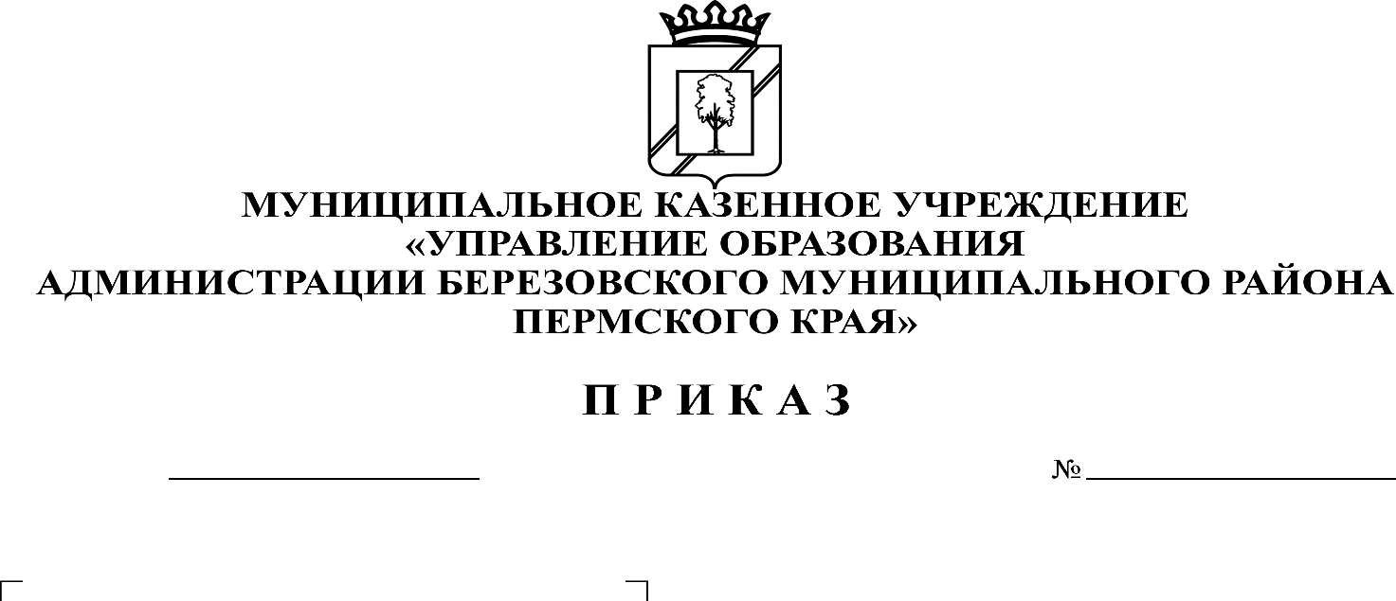

**Об утверждении муниципального плана мероприятий («дорожной карты») по реализации Концепции региональной системы мониторинга эффективности руководителей образовательных организаций Березовского муниципального Пермского края** **на 2021-2024 гг.**

**КОМИТЕТ ОБРАЗОВАНИЯ**

**АДМИНИСТРАЦИИ БЕРЕЗОВСКОГО МУНИЦИПАЛЬНОГО ОКРУГА**

**ПЕРМСКОГО КРАЯ**

214

28.06.2021

В соответствии с приказами Министерства образования и науки Пермского края от 09.03.2021 г. № 26-01-06-223 «Об утверждении Концепции региональной системы управления качеством образования в Пермском крае до 2024 г.», от 11.05.2021 г. № 26-01-06-518 «Об утверждении Концепции региональной системы мониторинга эффективности руководителей образовательных организаций Пермского края», от 08.06.2021 г. № 26-01-06-649 «Об утверждении Плана мероприятий («дорожной карты») по реализации Концепции региональной системы мониторинга эффективности руководителей образовательных организаций Пермского края на 2021-2024 гг.», приказами Комитета образования от 28.06.2021 г. № 207 «Об утверждении муниципальной ведомственной программы «Создание и развитие муниципальной системы управления качеством образования в Березовском муниципальном округе Пермского края» до 2024 года», от 28.06.2021 г. № 208 Об утверждении Положения «Об обеспечении функционирования и развития муниципальной системы управления качеством образования в Березовском муниципальном округе Пермского края» до 2024 года»

ПРИКАЗЫВАЮ:

1. Утвердить прилагаемый муниципальный план мероприятий («дорожную карту») по реализации Концепции региональной системы мониторинга эффективности руководителей образовательных организаций Березовского муниципального округа Пермского края на 2021-2024 гг. (далее – Муниципальный план мероприятий).
2. Обеспечить исполнение положений настоящего приказа всеми субъектами, задействованными в реализации вышеуказанного Муниципального плана мероприятий.
3. Контроль за исполнением настоящего приказа оставляю за собой.

Председатель С.В. Мезенцева

УТВЕРЖДЕН

приказом Комитета образования

от 28.06.2021 г. № 214

**Муниципальный план мероприятий («дорожная карта»)**

**по реализации Концепции региональной системы мониторинга эффективности руководителей образовательных организаций Березовского муниципального округа Пермского края на 2021-2024 гг.**

|  |  |  |  |  |
| --- | --- | --- | --- | --- |
| **№ п/п** | **Мероприятие**  **(содержание деятельности)** | **Ответственные исполнители** | **Сроки исполнения** | **Планируемый результат** |
| 1. Нормативно-правовое обеспечение | | | | |
| 1.1. | Разработка и утверждение критериев и показателей региональной системы мониторинга эффективности руководителей образовательных организаций на муниципальном уровне | МОУО, ОО | июнь 2021 г. | Утверждена система критериев и показателей на муниципальном уровне |
| 1. Общесистемные мероприятия | | | | |
| 2.1. | Участие в мониторинге эффективности руководителей образовательных организаций Пермского края | МОУО, ОО | ежегодно | Участие в мониторинге |
| 2.2. | Участие в методических совещаниях по результатам мониторинга эффективности руководителей образовательных организаций Пермского края | МОУО, ОО | В течении года | Исполнение рекомендаций |
| 2.3. | Участие в вебинарах, семинарах, общесистемных мероприятиях по участию в конкурсах профессионального мастерства | МОУО, ОО | 2022 г. |  |
| 2.4. | Участие в координационных совещаниях по ходу проведения мониторинга эффективности руководителей образовательных организаций Пермского края | МОУО, ОО | по мере необходимости | Скорректирован план-график |
| 2.5. | Организация и прохождение стажировок руководителей образовательных организаций Березовского МО, участие в сетевом взаимодействии | ОО | В соответствии с графиком, утвержденным ОО/МОУО | Пройдена стажировка |
| 2.6. | Повышение квалификации руководителей образовательных организаций | ОО | В соответствии с графиком проведения курсов ПК регионального и межрегионального уровней |  |
| 1. Мониторинг управления ходом реализации Плана | | | | |
| 3.1. | Подготовка и представление ежегодного отчета о реализации региональной системы мониторинга эффективности руководителей образовательных организаций Пермского края на 2021-2024 гг. на муниципальном уровне | МОУО | ежегодно (август) | Доклад о реализации региональной системы мониторинга эффективности руководителей образовательных организаций Пермского края на 2021-2024 гг. на муниципальном уровне |